1. docker -v : kiểm tra version của docker



2. docker login: đăng nhập dockerhub

3. docker run hello-word: chạy hello-word

Phải mở docker desktop trước khi chạy lệnh này

4. docker pull nginx: tải image nginx từ docker hub

5. docker images: liệt kê tất cả image

6. docker run -d nginx: run nginx



7. docker ps: liệt kê các container đang chạy



8. docker ps -a: liệt kê tất cả các container



9. docker logs <container_id>: in log của container được chỉ định

10. docker exec -it <container_id> /bin/sh: truy cập vào CLI của container đang chạy

-it: giữ cổng của container có thể truy cập từ bên ngoài và tạo một terminal để tương tác với container



11. docker stop <container_id>: dừng container



12. docker restart <container_id>: khởi động lại container



13. docker rm <container_id>: xóa container được chỉ định



14. docker container prune: xóa hết tất cả containers đang stopped



15. docker rmi <image_id>: Xóa image

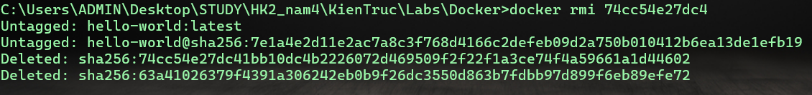

16. docker image prune -a: Xóa tất cả các images mà không ít nhất 1 container associated đến chúng



17. docker run -d -p 8080:80 nginx: chạy container nginx chế độ nền và ping port 80 của container sang 8080 của client



18. docker inspect <container_id>: Kiểm tra thông tin chi tiết về container

19. docker run -d -v mydata:/data nginx



20. docker volume ls: Xem các volume



21. docker volume prune: xóa các volumes ẩn local không được sử dụng ít nhất 1 container



22. docker run -d --name my_nginx nginx: chạy container vời nền d

23. docker stats: Xem thông tin CPU, bộ nhớ,…

24. docker network ls: Xem các network

25. docker network create my_network: tạo network



26. docker run -d --network my_network --name my_container nginx: chạy network với container



27. docker network connect my_network my_nginx: kết nối network với container



28. docker run -d -e MY_ENV=hello_world nginx



29. docker logs -f my_nginx

